- 产品简介
该设备采用卫星导航模拟技术，发射导航诱骗信号，使无人机被驱离。通过部署该设备，可使管控区域外的无人机无法进入防护区域，维护重点部位的低空空域安全。
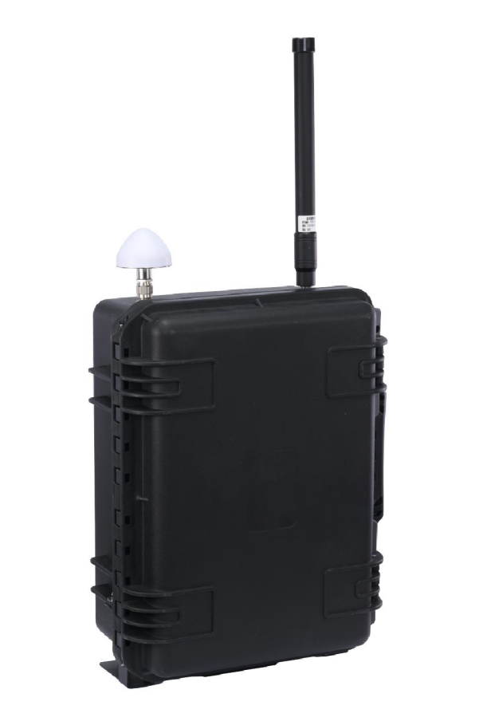
图1便携式反无人机无线电主动防御设备
- 功能特点
- 安全可靠
发射功率低，符合国家标准。
- 型号核准
具有国家工信部颁发的无线电发射设备型号核准证，符合相关行业的国家标准及要求。
- 覆盖全面
涵盖GPS、GLONASS、伽利略等导航信号，可应对多模导航无人机。
- 多种防御效果
定向驱离、区域禁飞。
- 操作便携
重量轻、体积小，可配合支架使用，方便携带操作。
基本参数
发射频率 | GPS L1 /GLONASSL1/ Galileo E1
输出功率 | ≤10dBm (mW)
诱骗响应时间 | ≤10s
同步时间精度 | ＜1us
有效作用距离 | 大于500米、小于1000米，距离可调
有效驱离角度 | 水平360°，垂直±90°
功耗 | ≤30W
定位功能 | 设备支持GPS定位上报经纬度信息
设备重量 | ≤8kg
工作温度 | -40℃~+65℃
外壳防护等级 | IP65

